Izrada četverokuke
Pedagoško-andragoški i Etnološki odjel Narodnog muzeja Zadar
pozivaju zainteresirane škole i građanstvo na prijave za radionice izrade ukrasnog veza četverokuke.
Četverokuka je ukrasni vez na čohi karakterističan za nošnju Ravnih kotara, Bukovice i Velebitskog podgorja. Umijeće izrade četverokuke zaštićeno je nematerijalno kulturno dobro koje svoju primjenu može naći i kroz suvremeni izričaj.
Zainteresirani se mogu prijaviti na e- mail: pedagog@nmz.hr ili putem web obrasca na https://nmz.hr/hr/edukacija/prijava/
Prvi termin održavanja na kojem će se sudionici dogovoriti oko daljnjih termina je u utorak, 15. rujna u 17:00 sati u Edukativnoj dvorani Kneževe palače.
Radionice će se odvijati u jesenskom terminu od 15. 9. do 30. 10. 2026. (sveukupno 30 h, 10 termina) prema dogovoru s voditeljicom radionica Nadom Šarlija.
Radionice se održavaju u Edukativnoj dvorani u Kneževoj palači.
Voditeljica radionice: Nada Šarlija
Radionice su namijenjene školama i građanstvu.
Radionice su besplatne za sudionike.
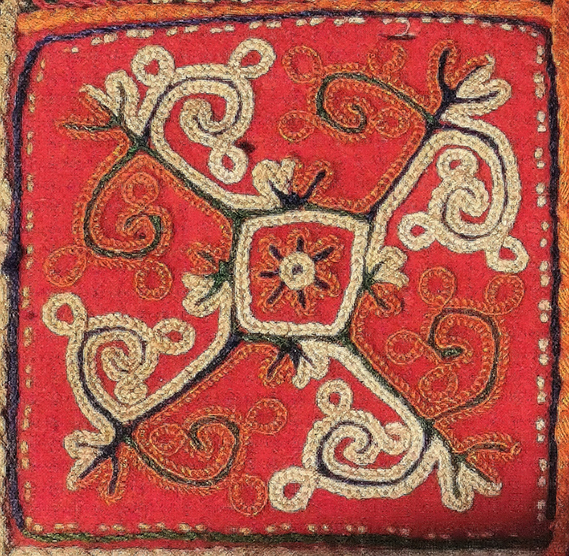
O ČETVEROKUKI:
Umijeće izrade ukrasnog veza građa/četverokuka na području zapadnog dijela Dinarida u Hrvatskoj posebno je vrijedno kulturno naslijeđe područja. Znanje je to i vještina koje se generacijski prenose kroz praksu nositelja. Građa je etnografski i narodni naziv za jedinstveni sukneni nakit pojedinih sastavnih dijelova tradicijske ženske i muške nošnje i/ili uporabnih predmeta (ženskih torbi, bisaga, zobnica). Ona predstavlja jedinstveni način kićenja suknenog ruha na području zapadnog dijela Dinarida (tzv. Dinarske etnografske zone): podvelebitska sela Like, zatim Ravni kotari i Bukovica (gdje se sačuvao najveći i najraskošniji broj i ornamentiranost), velebitsko Podgorje, manji dio priobalja i dio Dalmatinske zagore. Osim u Hrvatskoj, prisutna je i na području jugozapadne Bosne. Prema sačuvanim etnografskim i drugim pisanim izvorima kao i samim predmetima, prisutnost građe u narodnom tekstilu datira se u razdoblje 19. i 20. stoljeća. Precizniju atribuciju užeg područja zavičajnog/regijskog ishodišta i vremensko – povijesnog razdoblja nastanka i razvoja još je potrebno utvrditi daljnjim istraživanjima.
Kulturno-umjetnička društva Bukovice, Ravnih kotara i velebitskog područja osim glazbeno-plesnog folklora veliku pažnju moraju posvetiti i izradi nošnje i veza s čime se započelo već vrlo rano nakon Domovinskog rata. U Etnološkom odjelu su se upoznali s osobitostima nošnje i veza. Posebna pažnja posvetila se vezu na čoji, tzv. građi i očuvanju karakterističnog motiva četverokuke. Ukazalo se na važnost originalnog očuvanja četverokuke kod izrade nošnji te se već dugi niz godina u Etnološkom odjelu organiziraju radionice izrade četverokuke. Kroz ove radionice su prošli zainteresirani članovi kulturno-umjetničkih društava, vezilje zainteresirane za ovu vrstu veza, učenici Škole primijenjene umjetnosti i dizajna, Zadar te ostali zainteresirani. Četverokuka kao zaštićeno nematerijalno kulturno dobro čuva se u svom originalnom obliku koji se tako i primjenjuje ako se radi o nošnji za pojedini KUD. Ostali čuvaju originalnu tehniku veza i boje, ali obično koriste po jedan ili dva kvadratića aplicirajući ga na suvremenu odjeću.
Etnološki odjel Narodnog muzeja Zadar izdao je 2022. priručnik za izradu četverokuke i snimljeni video Kako izraditi četverokuku? Priručnik je dostupan na službenoj web stranici NMZ-a na sljedećoj poveznici: https://nmz.hr/hr/izdavastvo/priru%c4%8dnik-kako-izraditi-%c4%8detverokuku,2472.html


